Tự làm đất nặn cho bé
Ngoài đất nặn nhiều màu mua sẵn, bạn hoàn toàn có thể tự làm đất nặn cho con.
Nguyên liệu: bột mỳ, muối, nước ấm, một cái bát, màu (số lượng và màu sắc tùy thích).

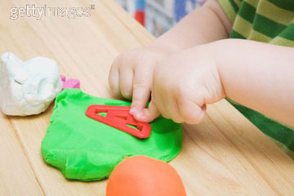

Thực hiện: trộn 4 chén (loại dùng để uống trà) bột, một chén muối và gần 2 chén nước ấm vào một cái bát. Thêm vào đó một ít màu (có thể là màu thực phẩm). Nhào bột trong 5 đến 10 phút.
Chia bột thành những hình dạng khác nhau và cùng bé tạo nên hình con vật. Chờ bột khô, tô màu và trang trí.

Theo Mevabe

